matemática – multiplicações e áreas
Bom dia queridos alunos,
Hoje, em nossa videoconferência às 10h, faremos a tomada de consciência sobre áreas de retângulos e multiplicações pelo algoritmo usual.
Roteiro:
- O que é área?
- Como calculo a área de retângulos?
- Correção da Q3 da atividade de ontem:
CM | DM | UM | C | D | U
 |  |  | 1 | 7 | 4
 |  |  | x | 3 | 8

Atividades complementares:
Q1) Paula fez um cartão para o correio elegante de sua festa junina em formato retangular, com 17 cm de comprimento e 13 cm de largura. Quantos cm² de papel precisa para confeccior mais cartões como esse?
UM | C | D | U
 | x
Sentença Matemática:
Cálculo:

Q2) No estudo das tabuadas em maio, vocês observaram que ao trocar os fatores de lugar o produto não se altera, por exemplo: 3 x 2 = 6 e 2 x 3 = 6. Esta é a propriedade comutativa.
Verifique para os cálculos abaixo, utilizando a multiplicação pelo algoritmo usual, se essa propriedade é válida:
UM | C | D | U
 |  | 1 | 2
 | x | 2 | 5
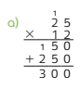

UM | C | D | U
 |  | 1 | 6
 | x | 3 | 8

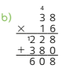

Anote suas conclusões:

Q3 Analise a imagem da obra do pintor Cândido Portinari:
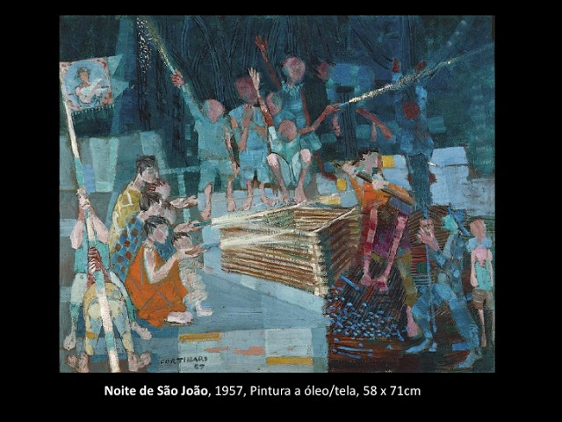
Qual a área que ocupa essa obra?
Sentença matemática:

UM | C | D | U
 | x
Cálculo:

R:

